 Colegio René Schneider Chereau

Unidad Técnico Pedagógica

**GUÍA DE FORMATIVA DE NATURALEZA**

Asignatura: Ciencias Naturales Curso: 3º básico A

Fecha: 10 al 21 de Agosto 2020 Docentes encargadas: Adriana Azúa y Ximena Toledo

Nombre del alumno: ________________________________________________________________________

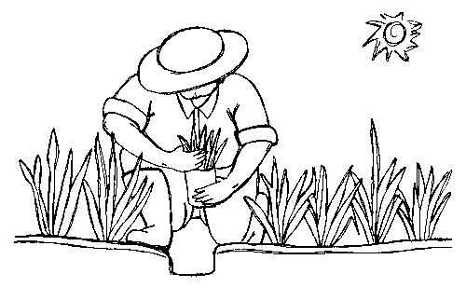**OA 4:** Describir la importancia de las plantas para los seres vivos, el ser humano y el medioambiente (por ejemplo: alimentación, aire para respirar, productos derivados, ornamentación, uso medicinal) proponiendo y comunicando medidas de cuidado.

**Contenido**: Plantas con utilidad medicinal, alimenticia y ornamental.

**Objetivo de la clase:** Distinguir plantas con utilidad medicinal, alimenticia y ornamental.

**Indicador de evaluación**: -Distinguen plantas con utilidad medicinal, alimenticia y ornamental.

**Indicaciones generales: Lee con atención la guía y responde a las preguntas con letra clara y ordenada. Luego lee las páginas 164 a la 171 y completa las preguntas que aparecen. Usa las tijeras con cuidado para recortar.**

***RETROALIMENTACIÓN***

|  |
| --- |
| ***Maestra de Primaria: Las plantas. Partes de las plantas. Hoja ... Las plantas son seres vivos y por tanto nacen ,crecen ,se reproducen y mueren.Las plantas necesitan luz, agua,nutrientes y aire para crecer. A diferencia de los animales las plantas elaboran su propio alimento por eso se dice que son autótrofas****.*  Maestra de Primaria: Las plantas. Partes de las plantas. Hoja ... |

**HOY ESTUDIAREMOS** : ***LA UTILIDAD DE LAS PLANTAS***

**Las plantas son de gran importancia para los seres vivos, incluido el ser humano, ya que constituyen una importante fuente de alimento que contienen sustancias muy importantes para su desarrollo.Como ya sabes las plantas tienen diferentes estructuras entre ellas hojas ,flores,tallos ,raíces , semillas y frutos. De las plantas es posible comer distintas partes y las tenemos además de uso medicinal, industrial y ornamental.**

|  |
| --- |
| *UTILIDAD DE LAS PLAN*TAS |

**ALIMENTICIA**

**ORNAMENTAL**

**MEDICINAL**

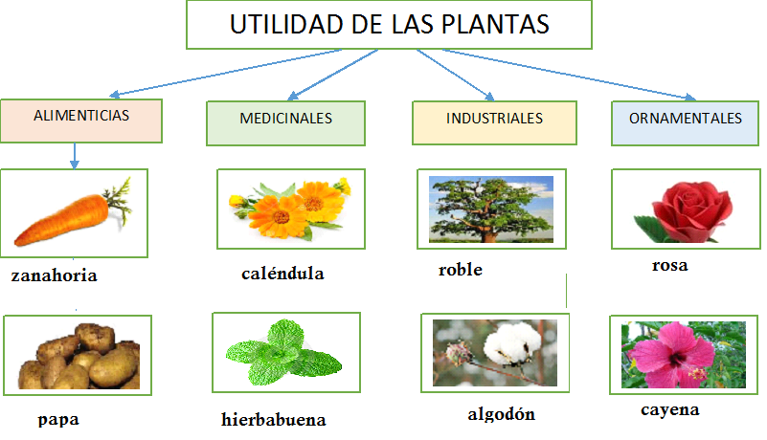

***PLANTAS DE USO ALIMENTICIO***

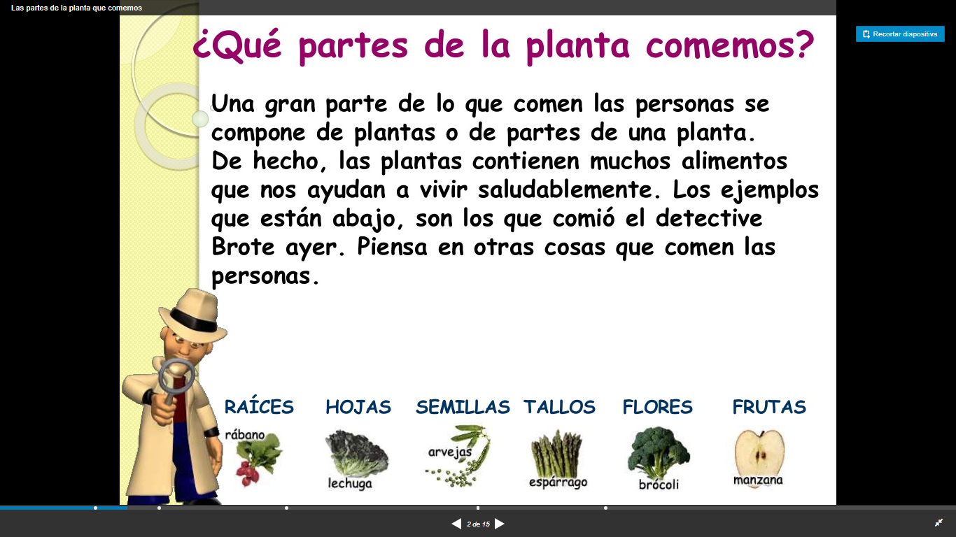 ***Son las plantas que el hombre cultiva para su alimentación.Entre ellas están las raíces, tallos, hojas ,flores semillas y frutos comestibles. Ellas nos ofrecen diferentes nutrientes***.

**SEMILLAS COMESTIBLES: girasol, quínoa, sésamo, chía, comino, porotos, maní, etc.**



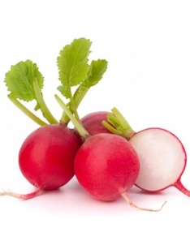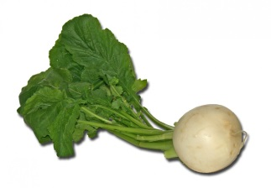 **RAÍCES COMESTIBLES: papa, nabo, zanahoria, ajo, cebolla, rábano, ajo, etc.**

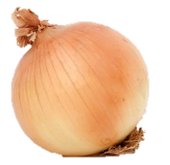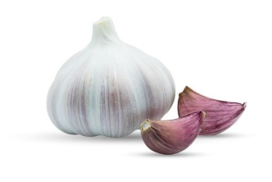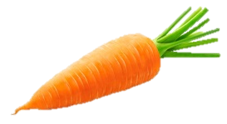

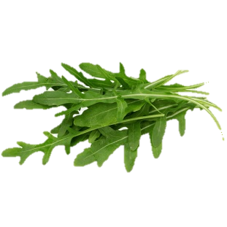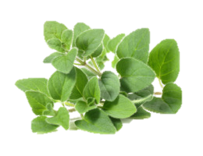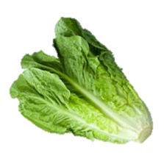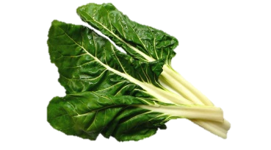**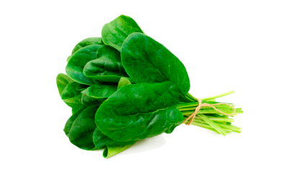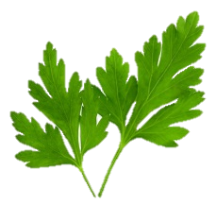 HOJAS COMESTIBLES : lechuga, acelga, espinaca, orégano, albahaca, rúcula, perejil, etc.**

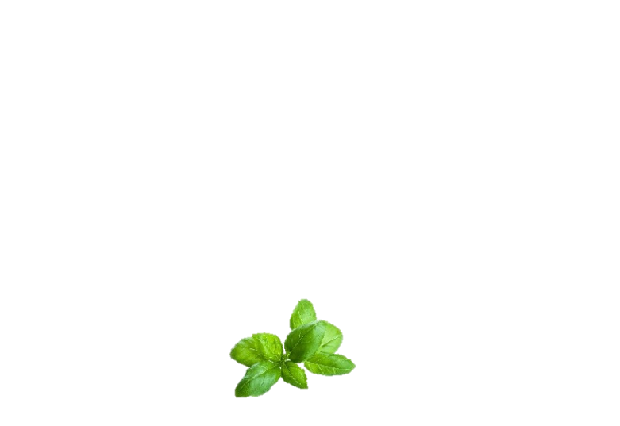

**TALLOS COMESTIBLES: apio, espárrago, ruibarbo, caña de azúcar,**

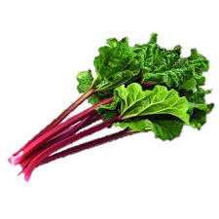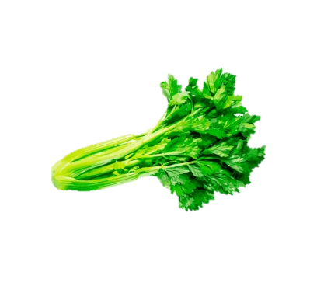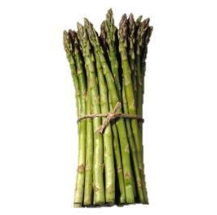

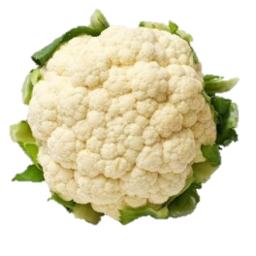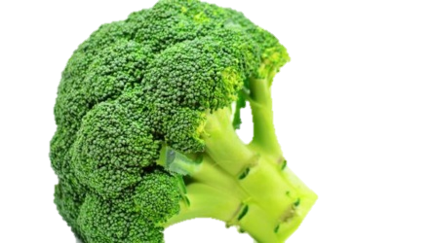 **FLORES COMESTIBLES: coliflor, alcachofas, brócoli**

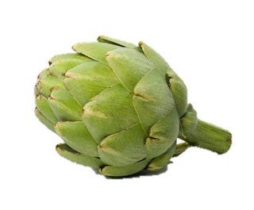

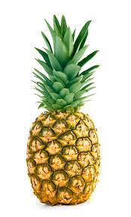

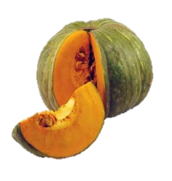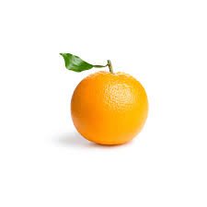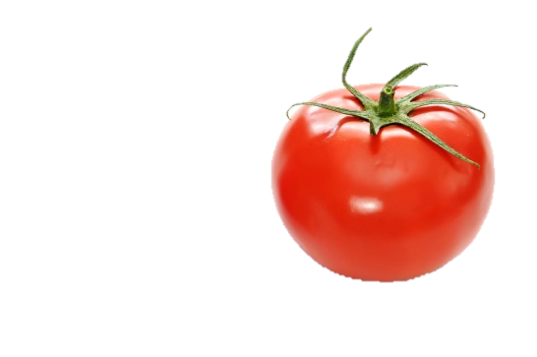 **FRUTOS COMESTIBLES: tomates, naranjas, morrón, zapallo, piña, etc.**

**PLANTAS DE USO MEDICINAL**

**Son aquellas plantas que poseen virtudes médicas.**

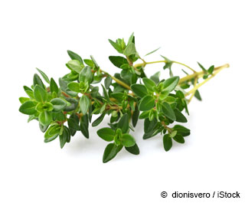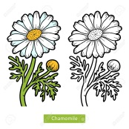El **tomillo** es una hierba utilizada **para** tratar afecciones en las vías respiratorias y actúa como antiséptico, expectorante y mucolítico.

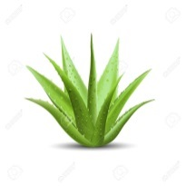La **manzanill**a se considera antiinflamatoria digestiva.

**Aloe vera**: se utiliza para la regeneración cutánea y antiinflamatoria.

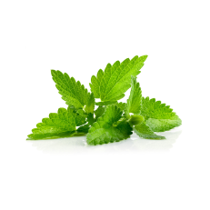

La **menta**: ideala para tratar indigestiones y malestares estomacales.

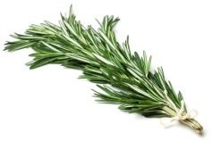**Romero**: Afecciones osteomusculares dolorosas como la artritis y flatulencias.

**PLANTAS ORNAMENTALES**

**Son todas aquellas plantas que tienen como utilidad adornar parques, casas, oficinas, etc. Se comercializan para mostrar su belleza.**

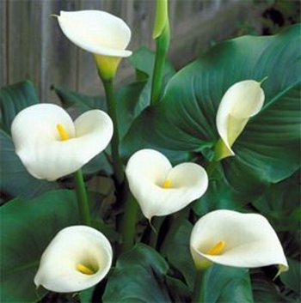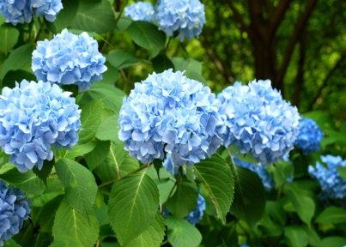 **Rosas hortensias calas crisantemos**

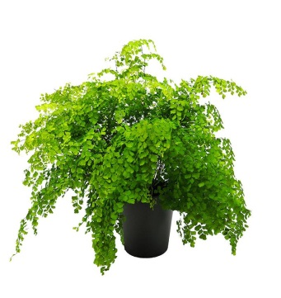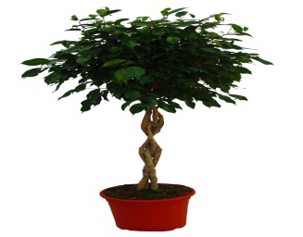

**Ficus** **Helecho**

**ACTIVIDAD 1 ¿Qué tipo de planta es? Coloca la letra, según corresponda.**

***A (COMESTIBLE) B (MEDICINAL) C (DORNAMENTAL)***

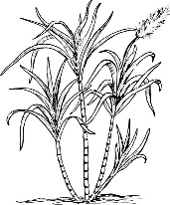 **PAPA CAÑA DE AZÚCAR ROSA**

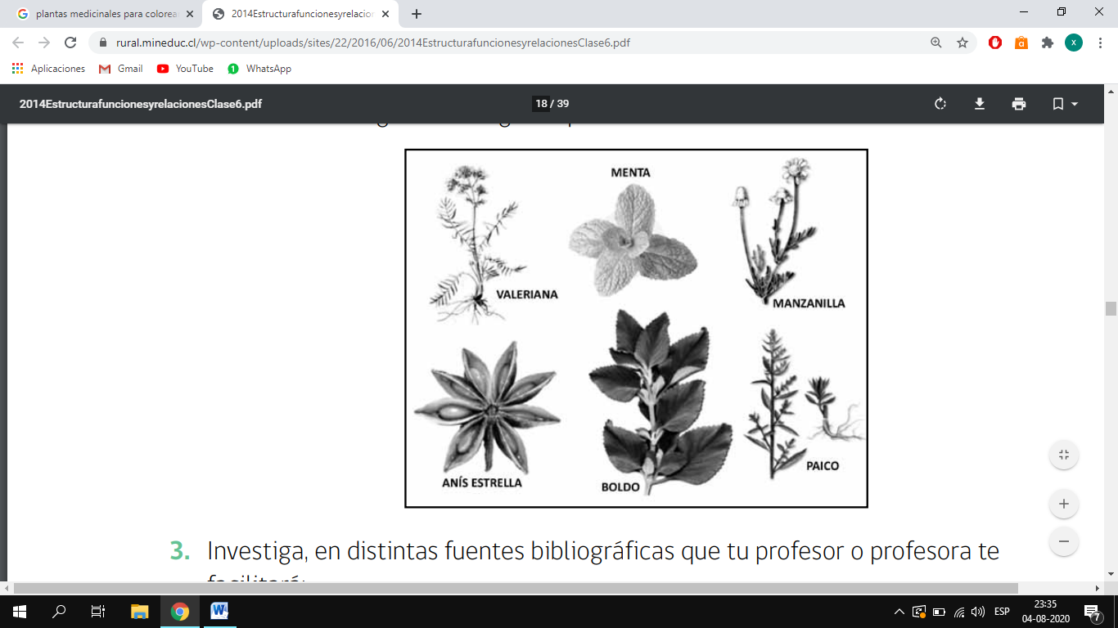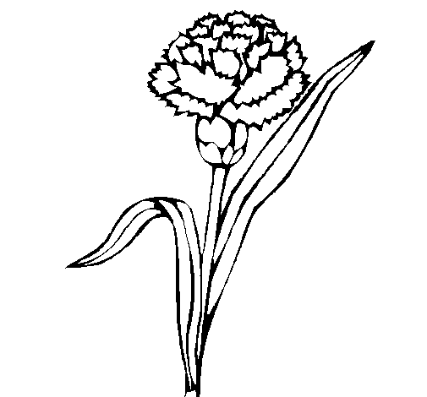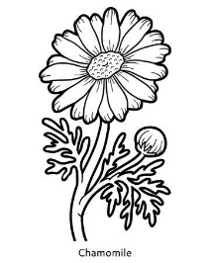 **MANZANILLA BOLDO CLAVEL**

**TICKETS DE SALIDA**

**Responde a las preguntas**.

1.- ¿Qué importancia tienen las plantas en sus vidas?

____________________________________________________________________________________________________________________________________________________________________________________

2.- Nombra las utilidades de las plantas.

____________________________________________________________________________________________________________________________________________________________________________________

**Completa las oraciones usando las palabras: medicinal, raíces, flores, ornamentales, frutos.**

a.- Las zanahorias, las cebollas y las betarragas son un tipo de ________________________ comestibles.

b.- El poleo, la menta, la ruda y el tomillo son hierbas de uso __________________________________.

c.- Los copihues son plantas _______________________________, pues son decoradoras.

d.- El tomate y el zapallo son____________________ comestibles.

e.- Las alcachofas, y el brócoli son: __________________________comestibles.

**Clasifica las siguientes plantas por su utilidad. Recórtalas y pégalas en el casillero que corresponda.**

|  |  |  |
| --- | --- | --- |
| **PLANTAS MEDICINALES** | **PLANTAS ALIMENTICIAS** | **PLANTAS ORNAMENTALES** |
|  |  |  |
|  |  |  |
|  |  |  |

|  |  |  |
| --- | --- | --- |
| Zanahoria – Por Kilo – Mini Pris***zanahoria*** | ***manzanilla*** | ***lilium*** |
| ***rábanos*** | ***rosa*** | ***helecho*** |
| ***poleo*** | ***aloe vera*** | ***lechuga*** |

***¡Felicitaciones por tu excelente trabajo!***

Envía tus guías resueltas al correo: [x.galveztoledo@gmail.com](mailto:x.galveztoledo@gmail.com) o déjalas en el colegio el **LUNES 24 de Agosto**

en horario de 10:00 a 13:30 horas.